S B Í R K A
INTERNÍCH AKTŮ ŘÍZENÍ
GENERÁLNÍHO ŘEDITELE
HASIČSKÉHO ZÁCHRANNÉHO SBORU ČESKÉ REPUBLIKY
Ročník: 2017 |  | V Praze dne 27. června 2017 |  |  | Částka: 30
O B S A H :
 | Část I. |  | 30. | Rozkaz generálního ředitele Hasičského záchranného sboru ČR ze dne 27.6.2017, k organizaci VIII. mistrovství České republiky v disciplínách TFA

30
R O Z K A Z
generálního ředitele Hasičského záchranného sboru České republiky
ze dne 27. června 2017,
k organizaci VIII. mistrovství České republiky v disciplínách TFA

K zajištění VIII. mistrovství České republiky v disciplínách TFA (dále jen „mistrovství”), které se uskuteční dne 27. září 2017 v Ústí nad Labem,

I. v y d á v á m
v příloze tohoto rozkazu propozice mistrovství;

II. u k l á d á m
1. řediteli odboru IZS a výkonu služby MV-generálního ředitelství HZS ČR a řediteli
HZS Ústeckého kraje
zajistit přípravu a provedení mistrovství,
2. ředitelům hasičských záchranných sborů krajů
- seznámit s obsahem tohoto rozkazu podřízené příslušníky,
- zajistit účast příslušníků uvedených v propozicích a jejich včasný příjezd na určené místo,
- v případě, že se některý ze jmenovaných příslušníků nebude moci mistrovství zúčastnit, oznámit tuto skutečnost do 25. srpna 2017 na MV-generální ředitelství HZS ČR, aby mohl být zabezpečen jeho náhradník.

Tento rozkaz nabývá účinnosti dnem vydání a jeho platnost končí dnem 30. září 2017.

Čj. MV-79486-1/PO-IZS-2017

Generální ředitel HZS ČR
genmjr. Ing. Drahoslav Ryba
v z. náměstek generálního ředitele HZS ČR brig. gen. Mgr. Bc. Slavomír Bell, MSc. v. r.

Obdrží:
HZS krajů
Záchranný útvar HZS ČR
SOŠ PO a VOŠ PO
MV-generální ředitelství HZS ČR
P ř í l o h a
k Rozkazu GŘ HZS ČR č. 30/2017

P r o p o z i c e
VIII. mistrovství České republiky v disciplínách TFA

1. Pořadateli VIII. mistrovství České republiky v disciplínách TFA jsou Ministerstvo
vnitra-generální ředitelství Hasičského záchranného sboru České republiky (dále jen „MV-GŘ HZS ČR”), Kloknerova 26, 148 01 Praha 414 a Hasičský záchranný sbor Ústeckého kraje ve spolupráci se Sportovním klubem hasičů Ústeckého kraje, z. s. Kontaktní osoba HZS Ústeckého kraje – mjr. Bc. Tomáš Štěpánek, 607 783 800, tomas.stepanek@ulk.izscr.cz.
2. VIII. mistrovství České republiky v disciplínách TFA (dále jen „mistrovství“)
se uskuteční dne 27. září 2017, v Ústí nad Labem - centrum, obchodní centrum FORUM (dále jen „OC FORUM“ nebo „OC“).
3. Mistrovství se zúčastní jedno soutěžní družstvo z každého kraje. Kraj může vyslat max.
6 závodníků, z toho 2 závodníci mohou soutěžit jen v kategorii jednotlivců. Družstvo tvoří čtyři závodníci. Dále pak jedno družstvo HZS podniku nominované Asociací velitelů HZS podniků, které pořadatel pozve, a mimo soutěž i hostující družstva pozvaná pořadatelem.
4. Organizační pracovníci:
velitel soutěže | plk. Mgr. Martin Laníček | HZS Ústeckého kraje
tajemník soutěže | kpt. Ing. Bc. Jan Pecl | MV-GŘ HZS ČR
vedoucí technické skupiny | por. Bc. Miroslav Palán | HZS Ústeckého kraje
vedoucí organizační skupiny | mjr. Bc. Tomáš Štěpánek | HZS Ústeckého kraje
vedoucí ekonomické skupiny | Ing. Blažena Hložková | HZS Ústeckého kraje
mediální skupina | por. Mgr. Lukáš Marvan  plk. Mgr. Libuše Chvojková | HZS Ústeckého kraje  MV-GŘ HZS ČR
5. Sbor rozhodčích:
hlavní rozhodčí |  | ppor. Bc. Miroslav Šín |  | HZS Moravskoslezského kraje
zástupce hl. rozhodčího |  | nprap. Ing. Zdeněk Koutník |  | HZS Pardubického kraje
rozhodčí |  | nstržm. Jaroslav Zehnálek |  | HZS Olomouckého kraje
 | nstržm. Ladislav Patrman |  | HZS Olomouckého kraje
 | nprap. Marcel Bažant |  | HZS Libereckého kraje
 | pprap. Jiří Beneš |  | HZS Jihomoravského kraje
 | ppor. Michal Mour |  | HZS Středočeského kraje
 | nstržm. Vladislav Havlena |  | HZS Královéhradeckého kraje
 | nprap. Petr Katriňák |  | HZS Karlovarského kraje
 | ppor. Ing. Tomáš Kostelníček |  | HZS hl. m. Praha
 | nprap. Roman Neuwirt |  | HZS Kraje Vysočina
 | nstržm.Viliam Klein |  | HZS Kraje Vysočina
 | nstržm. Lukáš Rosenkranz |  | HZS Ústeckého kraje
 | por. Mgr. Stanislav Kozák |  | HZS Ústeckého kraje
 | nstržm. Ing. Václav Ulrich |  | HZS Ústeckého kraje
 | nprap. Vladimír Vilímek |  | HZS Olomouckého kraje
 | mjr. Bc. Martin Škulina |  | HZS Jihočeského kraje

6. Všeobecná ustanovení
- Podání přihlášek
Přihlašovatelé soutěžních družstev předají řádně vyplněné a potvrzené přihlášky elektronicky nejpozději do 31. srpna 2017 na e-mailovou adresu: miroslav.palan@ ulk.izscr.cz.
- Startovní pořadí
Startovní pořadí jednotlivců bude stanoveno dle aktuálního pořadí v Českém poháru v disciplínách TFA (dále jen „poháru“). Vedoucí závodník poháru startuje jako poslední. Soutěžící nezařazení v poháru startují na začátku startovního pořadí, dle pořadí podaných přihlášek pořadateli mistrovství.
Mistrovství se mohou zúčastnit mimo soutěž i hostující družstva, která pozval pořadatel; startují na konci startovního pořadí.
- Prezentace a příjezdy na mistrovství
Prezentace soutěžících se uskuteční v úterý 26. září 2017 od 16:00 do 18:00 hodin v místě ubytování – Interhotel Bohemia (viz níže) – označené prezentační místo. Kontaktní osoba nprap. Petra Križanová, tel. 723 603 773 (osobní účast nutná).
Prezentace rozhodčích se uskuteční v úterý 26. září 2017 od 16:00 do 18:00 hodin v místě ubytování – Interhotel Bohemia (viz níže) – označené prezentační místo. Kontaktní osoba kpt. Mgr. Štěpán Krtek, tel. 777 667 281 (osobní účast nutná).
Ubytování soutěžících, rozhodčích a organizačních pracovníků z 26. na 27. září 2017 je zajištěno v Interhotelu Bohemia, Mírové náměstí 2442/6, 400 01 Ústí nad Labem (viz. příloha č. 2). Ubytování vyúčtovat formou cestovních náhrad, cena ubytování 300,- Kč/osoba, včetně snídaně.
- Stravování
Stravování soutěžících, rozhodčích a organizačních pracovníků bude provedeno formou cestovních náhrad s výjimkou večeře 26. září 2017 a oběda 27. září 2017, který bude poskytnut na náklady pořadatele.
Možnost dalšího občerstvení je v místě soutěže.
- Zdravotní zajištění a bezpečnostní opatření
Zdravotnickou službu v místě soutěže zajistí pořadatel. Za zdravotní stav soutěžících odpovídá pořadateli přihlašovatel. Pojištění soutěžících a ostatních účastníků soutěže pořadatel nezajišťuje.
Každý soutěžící bude mít vlastní vybavení, mimo dýchací techniky, kterou zajišťuje pořadatel. Za funkčnost, resp. za stav technických prostředků, správnost jejich používání
a provádění pravidelných kontrol a úkonů podle platných předpisů odpovídá přihlašovatel.
- Technická ustanovení
Soutěž bude provedena dle „Pravidel soutěže v disciplínách TFA“ (Pokyn generálního ředitele HZS ČR č. 9/2015). Trať bude postavena paralelně pro současný postup dvou soutěžících startujících současně a je rozdělena do 4 úseků. V každém úseku plní soutěžící jednotlivé disciplíny v předepsaném pořadí. Izolační vzduchový dýchací přístroj (dále jen „IDP“) bude jednotný pro všechny soutěžící (dodá pořadatel) a bude nesen pouze jako zátěž. Maska nebude k IDP připojena, ani ji soutěžící při výkonu disciplín nebude mít u sebe.
Při podání protestu musí být složena finanční částka (kauce) v hotovosti ve výši
500,- Kč. Protest se podává písemně hlavnímu rozhodčímu.
- Ústroj
- Triko nebo spodní prádlo s krátkými nebo dlouhými rukávy ;
- Zásahový oděv I ;
- Přilba pro hasiče ;
- Ochranné rukavice pro hasiče - pár, ochranné rukavice proti mechanickým
rizikům – pár (povinnost mít tyto rukavice na všech úsecích u sebe);
- Zásahová obuv .
- Instruktáž
- Ve stanoveném čase v den závodu v 8:00 hodin provede hlavní nebo určený rozhodčí instruktáž k provedení jednotlivých disciplín a k průběhu soutěže. Instruktáž je povinná pro všechny soutěžící.
- V rámci instruktáže upřesní dobu startu, startovní intervaly mezi soutěžícími
a případně další pravidla.
- Doprovod
Každý soutěžící bude mít svůj doprovod (dodá pořadatel).
- Kategorie | A…………18 až 34 let  B…………35 až 44 let  C…………45 a více  D…………družstva (4 členná)
- Technické prostředky, které zajišťuje pořadatel
- 18 x hadice B 75 mm, 4x proudnice B nebo C s přechodem
- 2 ks box na hadice + 4 B 75 mm na balení
- 2 x 6 kg kladivo (perlík), 2x Hammer box
- 2 ks tunel + 2 ks barel
- 2 x 80 kg figurína
- 2 x 3m bariéra s lanem
- 2 x PS nebo CAS 30
- 2 ks dopadová matrace 80 cm
- 4 ks hadice B 75, smotané do kotoučů a svázané páskou
- 2 ks proudnice B
- 2 ks plovoucí čerpadlo
- v prostoru cíle 2 x žíněnka pro odpočinek soutěžících ihned po doběhu
- 8 ks nastavovací žebřík

- Příprava
- nejméně 5 minut před stanovenou dobou startu se soutěžící v předepsané výstroji
a výzbroji dostaví do stanoveného prostoru k předstartovní kontrole,
- rozhodčí zkontrolují, zda jeho výstroj a výzbroj odpovídá pravidlům, po kontrole soutěžící odchází přímo do prostoru startu.
- Start
- Soutěžící startuje s kabátem ochranného oděvu zapnutým do horní úrovně, nasazenou přilbou, ochrannými rukavicemi, které bude mít u sebe a IDP bez masky (viz. Ústroj). Po celou dobu pokusu nesmí soutěžící sundat ani rozepínat nebo upravovat žádnou součást výstroje, mimo úseku číslo 2, kdy startuje bez IDP.
- Připraven ke startu musí být soutěžící nejméně 30 vteřin před stanoveným časem startu, maximální doba pro splnění daných úseků je 5 minut, mimo úsek č. 4.
- Start pokusu bude upřesněn pořadatelem při instruktáži. Měření času se spouští současně s odstartováním pokusu.
- Průběh
- Průběh 1. úseku - od startovní čáry soutěžící běží na stanovenou vzdálenost k přistavené PS nebo CAS 30, k ní na výstupy připojí dvě hadicová vedení půlspojkami „B“, uchopí dvě proudnice a poté celé vedení rozvine na 80 m, kde proudnice odloží na metu. Poté se přesune po trati a smotá dvě hadice B, položené rovnoběžně vedle sebe, každou zvlášť do kotouče půlspojkou dovnitř a uloží je do boxu tak, aby z něj žádnou částí nepřečnívaly přes půdorys, a potom doběhne do cíle úseku.
- Průběh 2. úseku – bez IDP - od startovní čáry úseku soutěžící doběhne k Hammer boxu, uchopí obouruční palici a provede 100 úderů do jeho konstrukce (střídavě nahoru a dolů), poté palici odloží na určené místo na zem, běží k tunelu, uchopí 20 kg závaží a pronese ho překážkou, oběhne kužel a stejnou trasou vrátí závaží zpět na místo, doběhne k figuríně, uchopí ji a přemístí koridorem do stanovené vzdálenosti, kolem kuželu zpět a položí ji na stanovené místo, běží k 3m bariéře, překoná ji
a doběhne do cíle úseku.
- Průběh 3. úseku - po startu soutěžící postupně dopraví 4 ks žebříků spojených po 2 ks k lešení, o které je opře, dále uchopí 2 barely, které přemístí po stanovené trase
a odloží je na stanoveném místě, poté po schodišti vystoupá do určeného NP, pomocí lana vytáhne a odloží břemeno na plošinu lešení a sestoupí zpět na zem (k sestupu musí použít poslední označenou příčku). Běží k plovoucímu čerpadlu a připojí k němu proudnici. Poté pokračuje do cíle úseku.
- Průběh 4. úseku - soutěžící od startu úseku pokračuje výstupem po stanovené trase
a schodech na střechu OC, kde se nachází cíl celého závodu.
- Hodnocení výkonů
Hodnocení bude provedeno podle „Pravidel soutěže v disciplínách TFA“.
- Družstvo
Družstvo se skládá ze 4 členů. Do výsledku družstva se započítávají 3 nejlepší časy členů každého družstva HZS kraje nebo HZS podniku bez ohledu na věkovou kategorii.
- Penalizace
- Důvodem k diskvalifikaci soutěžícího je:
- nedostavení se na předstartovní kontrolu 5 minut před stanoveným časem startu na prvním úseku,
- neuposlechnutí pokynů rozhodčího,
- nesplnění disciplíny dle pravidel,
- překročení stanoveného časového limitu při plnění disciplín /pravidlo 25 odst. 3 písm. b) 4. alinea/,
- odložení jakékoliv součásti výstroje (mimo IDP na 2. úseku),
- nedodržení trasy, vybočení z vymezeného prostoru a zkrácení trati,
- použije-li soutěžící v průběhu soutěže pomoci druhé osoby nebo jiné než předepsané věcné nebo technické prostředky,
- ohrožení diváka popř. jiného soutěžícího věcným nebo technickým prostředkem nebo nesportovní chování,
- prohazování závaží tunelem,
- přečnívající hadice přes půdorys boxu,
- pád žebříku.
- Důvodem k postihu soutěžícího 10 trestnými vteřinami je:
- odložení palice nebo závaží mimo označený prostor,
- nedošroubování nebo upadnutí proudnice z plovoucího čerpadla,
- úder jinou částí než hlavou palice.
- Tituly a ceny
- jednotlivci - diplomy, medaile, poháry a věcné ceny obdrží první tři soutěžící v každé věkové kategorii,
- družstva - diplomy, medaile, poháry a věcné ceny obdrží první tři družstva,
- vítězným jednotlivcům a vítěznému družstvu náleží titul Mistr HZS ČR v disciplínách TFA,
- hostující družstva pozvaná ředitelem HZS Ústeckého kraje nebudou v rámci mistrovství hodnocena.
- Doping
Dle „Pravidel soutěže v disciplínách TFA“.
- Předpokládaný časový rozpis mistrovství
Úterý 26. září 2017
16:00 - 18:00 hodin prezentace soutěžících v místě ubytování (Hotel Bohemia)
18:30 hodin porada rozhodčích a přebrání tratě

Středa 27. září 2017
08:00 - 08:30 hodin instruktáž se soutěžícími a doprovodem
08:45 hodin nástup soutěžících (zásahový oděv) a rozhodčích (modré kalhoty PS I, modré triko), zahájení v prostoru startu disciplíny č. 3, účastní se všichni soutěžící a rozhodčí
09:00 hodin start soutěžících dle startovního pořadí
09:00 - 15:00 hodin průběh mistrovství
11:30 - 14:45 hodin průběžné vydávání oběda
15:30 hodin předpokládané ukončení disciplín
16:00 hodin vyhlášení výsledků a ukončení mistrovství

- Různé
- Soutěžící nastoupí na zahájení mistrovství v zásahovém oděvu, zásahové obuvi
a v přilbě pro hasiče.
- Soutěžící nastoupí na ukončení mistrovství v kompletním pracovním stejnokroji II (varianta A nebo B) včetně čepice, ústroj všech rozhodčích je jednotná – pracovní stejnokroj I (modré kalhoty, triko modré s krátkým rukávem, bunda rozhodčí TFA - při nástupu s čepicí); případnou změnu ústroje může stanovit hlavní rozhodčí v průběhu porady rozhodčích.
- Informace o diskvalifikacích bude zveřejněna taktéž u zápisu časů u startu závodu.
- Měření času zajistí časomíra HZS Moravskoslezského kraje ve spolupráci s časomírou HZS Královéhradeckého kraje.
- Výsledky budou zasílány na vyžádání pouze v elektronické formě na e-mailové adresy uvedené v přihlášce. Dále budou výsledky zveřejněny na internetových stránkách www.hzscr.cz.

Přílohy: | č. 1 - vzor přihlášky do soutěže
 | č. 2 - orientace a spojení v místě mistrovství
 | č. 3 - schéma trati

Příloha č. 1

Vzor přihlášky do soutěže

P Ř I H L Á Š K A
do soutěže v disciplínách TFA

...................................................…….........................……………………………. přihlašuje
( jednotka PO, organizace)

na VIII. mistrovství České republiky v disciplínách TFA
konané v Ústí nad Labem dne 27. září 2017

Družstvo složené z těchto členů a další soutěžící:

příjmení a jméno soutěžícího rok narození

l. …………………………………………………………………………………………
vedoucí družstva
2. …………………………………………………………………………………………
3. …………………………………………………………………………………………
4. …………………………………………………………………………………………
5. …………………………………………………………………………………………
6. …………………………………………………………………………………………

Přihlašovatel stvrzuje, že výše uvedení soutěžící jsou nositeli dýchací techniky, jsou způsobilí pro práci ve výšce a nad volnou hloubkou, splňují zdravotní způsobilost a ostatní podmínky stanovené v pravidlech TFA a propozicích mistrovství.

……………………………………..
(razítko a podpis přihlašovatele)

……………………………………..
e-mailová adresa přihlašovatele

Příloha č. 2

Orientace a spojení v místě mistrovství
OC Forum Ústí nad Labem 50.6586169N, 14.0393592E
Interhotel Bohemia 50.6607867N, 14.0419019E

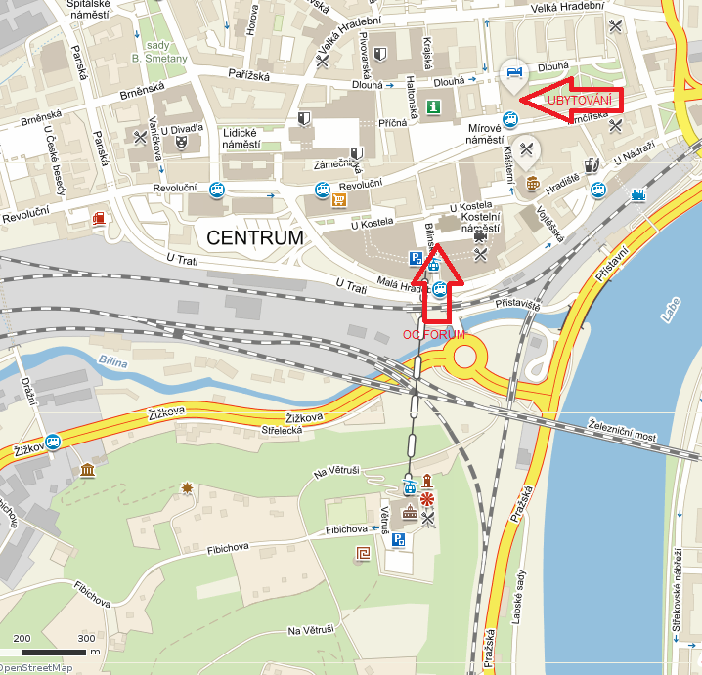

Příloha č. 3
Schéma trati

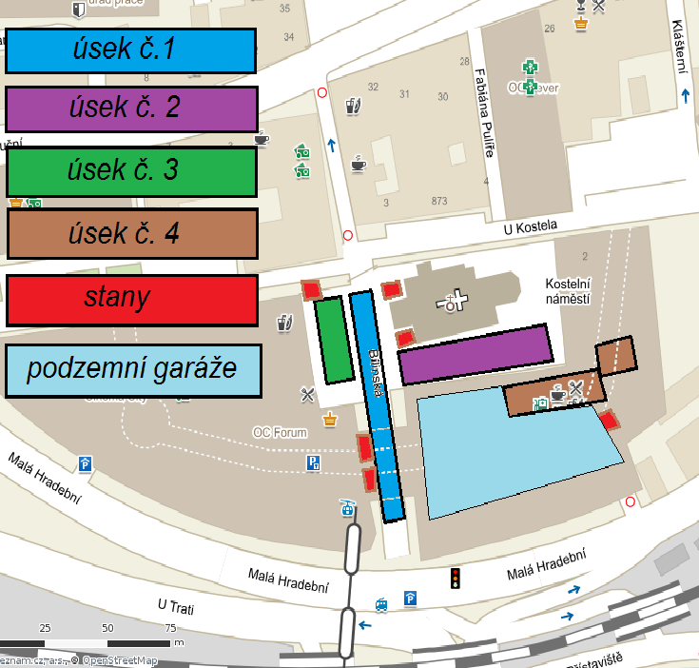

Příloha č. 7 a 9 vyhlášky č. 69/2014 Sb., o technických podmínkách věcných prostředků požární ochrany.
Příloha č. 5 vyhlášky č. 69/2014 Sb., čl. 5 odst. 1 Pokynu generálního ředitele HZS ČR č. 38/2014, kterým se stanoví podmínky pro poskytování osobních ochranných prostředků příslušníkům a občanským zaměstnancům HZS ČR
Příloha č. 4 vyhlášky č. 69/2014 Sb.
ČSN EN 659 a ČSN EN 388.
ČSN EN 15090.

